Министерство науки и высшего образования РФ
Федеральное государственное бюджетное образовательное учреждение высшего образования
«Ижевский государственный технический университет
имени М.Т. Калашникова»
(ИжГТУ имени М.Т. Калашникова)
Факультет «Математика и естественные науки»
Кафедра «Прикладная математика и информационные технологии»

Отчет о результатах выполнения лабораторной работа № 3
Тема: «РЕШЕНИЕ НЕЛИНЕЙНОГО УРАВНЕНИЯ
ИТЕРАЦИОННЫМИ МЕТОДАМИ.
ИССЛЕДОВАНИЕ СКОРОСТИ СХОДИМОСТИ»
(вариант № 7 )

по курсу «Численные методы алгебры»

Направление подготовки 01.03.04 «Прикладная математика»
Профиль – «Применение математических методов и программных средств для решения инженерных и экономических задач»

Проверил преподаватель курса,
д.т.н., профессор И.Г. Русяк

Выполнил
бакалавр группы Б23-181-1 В.О. Никулай

Ижевск – 2025
Лабораторная работа 3
РЕШЕНИЕ НЕЛИНЕЙНОГО УРАВНЕНИЯ
ИТЕРАЦИОННЫМИ МЕТОДАМИ.
ИССЛЕДОВАНИЕ СКОРОСТИ СХОДИМОСТИ
Цель лабораторной работы.
Закрепление теоретических знаний о численных методах нахождения корней нелинейных уравнений. Приобретение навыков решения нелинейных уравнений итерационными методами.

Постановка задачи.
Пусть задана функция действительного переменного непрерывная на отрезке . Требуется на отрезке найти корни уравнения
. (3.1)
Задача нахождения корней уравнения (3.1) на решается в два этапа. На первом этапе изучается расположение корней и проводится их разделение, т.е. выделяются области, содержащие только один корень. Кроме того, изучается вопрос о кратности корней. Тем самым находятся некоторые начальные приближения для корней уравнения (3.1). На втором этапе, используя заданное начальное приближение, строится итерационный процесс, позволяющий уточнить значение отыскиваемого корня.

Описание итерационных методов.
1. Метод бисекции (деления отрезка пополам). Этот метод применяется как для выделения корней, так и для нахождения значения корней с заданной погрешностью. Предположим, что на расположен один корень уравнения (3.1). Тогда и имеют различные знаки (пусть для определенности , ). В качестве первого приближения вычисляется и находится . Если , то искомый корень находится на интервале , в противном случае . Из двух интервалов выбирается тот, на границах которого функция имеет разные знаки:
(3.2)
В качестве следующего приближения берется середина выбранного отрезка. Процесс заканчивается, когда длина интервала, содержащего корень, станет меньше заданной погрешности . Значение корня берется равным середине последнего интервала.
2. Метод Ньютона. Пусть начальное приближение известно. Заменим разложением в ряд Тейлора по формуле:
(3.3)
и за следующее приближение возьмем корень уравнения , т.е. . Вообще, если известно приближение , то следующее приближение определяется по формуле:
. (3.4)
Метод Ньютона также называют методом касательных, так как новое приближение является абсциссой точки пересечения касательной, проведенной в точке к графику .
Метод Ньютона имеет квадратичную сходимость т.е. погрешность на следующей итерации пропорциональна квадрату погрешности на предыдущей итерации: .
3. Модифицированный метод Ньютона. По этому методу производную вычисляют один лишь раз в точке . Расчетная формула имеет вид:
. (3.5)
Метод имеет линейную сходимость, т.е.
4. Метод секущих. Этот метод получается из метода Ньютона (3.4) заменой производной разностью , вычисляемой по известным значениям и . В результате получаем итерационный процесс
. (3.6)
Метод секущих является двухшаговым, так как новое приближение определяется двумя предыдущими и . В методе секущих необходимо задавать два начальных приближения и .
5. Разностный метод Ньютона. Данный метод также выводится из метода Ньютона (3.2) путем аппроксимации производной выражением:
, (3.7)
и при малых h получаем итерационную формулу
. (3.8)
6. Метод Стеффенсена. Заменим в выражении (3.8) величину h значением функции , т.е. . Тогда имеем следующий итерационный процесс:
. (3.9)
7. Метод Эйткена ускорения сходимости. Пусть имеется итерационный метод с линейной сходимостью. По этому методу находим три последовательные итерации . Затем производится пересчет по формуле:
, (3.10)
где . Значение принимается за новое приближение.
Итерационный процесс проводиться до выполнения условия:
,
после чего принимается и последнее приближение,

Задание на лабораторную работу.
На отрезке задана функция (см. табл. 3.1). Требуется:
- Построить график функции ;
- Найти интервалы локализации и начальные приближения для корней уравнения (в качестве начальных приближений принять середину интервалов локализации);
- Методами бисекции, Ньютона, модифицированным методом Ньютона, методами секущих и Стеффенсена вычислить все корни уравнения (3.1) с погрешностью ;
- Для одного из корней провести исследование сходимости методов.

Порядок выполнения работы.
- Составить программу построения графика функции .
- Найти отрезки локализации и начальные приближения для корней уравнения (3.1).
- Составить программу нахождения корней с погрешностью .
- Для исследования сходимости необходимо вычислить величины погрешности на каждой k-й итерации и построить зависимость
, . (3.11)
Величина коэффициента p определяет практический порядок сходимости итерационного метода. Коэффициент p определяется методом наименьших квадратов (МНК) для линейной функции .
Пусть имеется точек , . Через эти точки необходимо провести наилучшим образом линию, описываемую уравнением регрессии
. (3.12)
Коэффициенты A, B определяются выражениями:
(3.13)
В нашем случае определяется формулой:
, (3.14)
По формуле (3.14) определяется практический порядок сходимости рассматриваемых методов.

№
п
Ход работы
77 |  | [5; 25]

1)Построим график функции f(x) = в пределах [5;25].
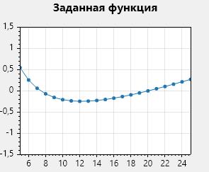
Рисунок 1. Заданная функция

Видно, что функция пересекает ось x в двух точках, поэтому решением будут два корня. Определим интервалы локализации для этих двух корней.
Первый интервал: [7,8]
Второй интервал : [19;21]
Начальным приближением будем считать половину этих интервалов.

2) Будем искать корни с помощью методов: Биссекции, Ньютона, Модифицированного Ньютона, секущих и методом Стефенсена.

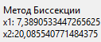
Рисунок 2. Корни найденные методом биссекции
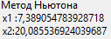
Рисунок 3. Корни найденные методом Ньютона
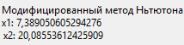
Рисунок 4. Корни найденные Модифицированным методом Ньютона
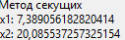
Рисунок 5. Корни найденные методом секущих

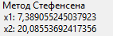
Рисунок 6. Корни найденные методом секущих

3) Проведем исследование сходимости для всех методов
Метод | Порядок сходимости p | Количество итераций
Метод биссекций | 0.896202 | 15
Метод Ньютона | 2.0221 | 5
Мод.Ньютона | 0.8809 | 4
Метод секущих | 1.7240 | 4
Метод Стефенсена | 2.0415 | 3

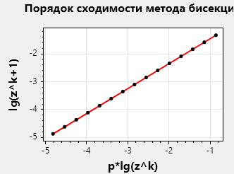
Рисунок 7. Сходимость для метода биссекции

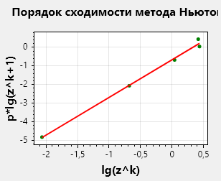
Рисунок 8. Сходимость для метода Ньютона

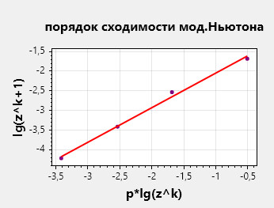
Рисунок 9. Сходимость для модифицированного метода Ньютона
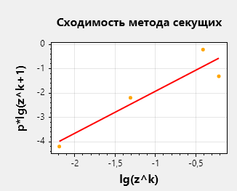
Рисунок 10. Сходимость метода секущих
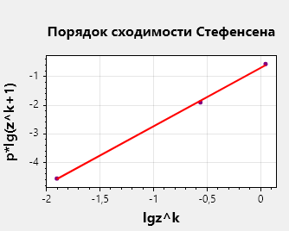
Рисунок 11. Сходимость метода Стефенсена

3) Найдем корень для функции
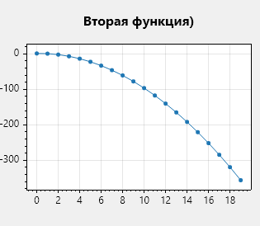
Рисунок 12. График второй функции
Рисунок 13. Корень методом биссекции
Рисунок 14. Корень методом Ньютона
Рисунок 15. Корень модифицированным методом Ньютона
Рисунок 16. Корень методом секущих
Рисунок 17. Корень методом Стефенсена

Выводы
В ходе выполнения лабораторной работы все поставленные задачи лабораторной работы выполнены:
- Приобретены навыки реализации метода биссекции, Ньютона, модифицированным методом Ньютона, методом секущих и методом Стефенсена для решения нелинейных уравнений.
- Найдены порядки сходимости и исследованы сходимости для каждого метода. Порядки совпали с теорией.
- Метод биссекции : р = 0.896202 и 15 итераций
- Метод Ньютона : 2.0221 и 5 итераций
- Модифицированный метод Ньютона: 0.8809 и 4 итерации
- Метод секущих : 1.7240 и 4 итерации
- Метод Стефенсена: 2.0415 и 3 итерации

Задание повышенной сложности. Является дополнительным заданием. Выполняется по желанию студента

